Modulo Base

**Manual de Usuario – Telecel S.A.**

Versión 2.0

MICROSOLUTION

MICRIUM, Soluciones Tecnológicas

INDICE

Sobre este manual 3

Introducción 3

Alcance y público 3

Documentos relacionados 3

Historia de cambios 3

Introducción 3

Flujo de Trabajo 3

Referencia de Interfaces de Sistema 3

Administración. 5

• **Perfil** 5

• **Gestionar Rol** 7

• **Gestionar Usuario** 13

• **Gestionar Grupo** 15

• **Gestionar Parámetros** 17

• **Bitácora** 18

• **Etiquetas** 19

Sobre este manual

Introducción

Este manual describe cómo usar el sistema **Modulo Base**.

Alcance y público

Orientado al parametrizador de Sistema.

Documentos relacionados

* Manual de Implementación
* Manual de Operaciones

Historia de cambios

|  |  |  |  |
| --- | --- | --- | --- |
| **Rev.** | **Fecha** | **Autor** | **Descripción** |
| 1.0 | 03-04-2020 | Alex J. Paco |  |
|  |  |  |  |
|  |  |  |  |

Introducción

Este manual describe como hacer la instalación del sistema e integración con los sistemas existentes.

Flujo de Trabajo

A continuación tenemos una descripción general de los pasos a seguir para realizar la gestión y parametrización de los datos.

Referencia de Interfaces de Sistema

Introducción

Esta sección del manual se presenta la información detallada de cómo utilizar cada una de las interfaces de usuario del sistema.

Al ingresar a la página web del sistema, ingresará a una pantalla de login del sistema.

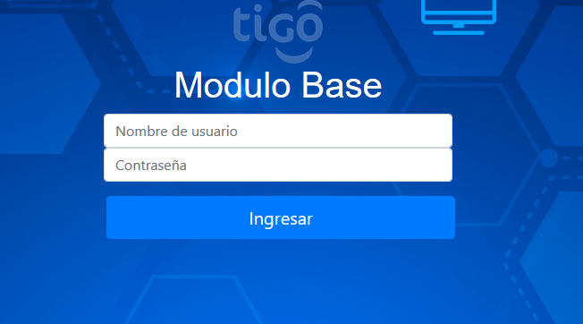

En esta pantalla debe ingresar un nombre de usuario y contraseña dados por el administrador del sistema, y acorde a esto se cargará la información de la web, y acorde a los permisos que tenga sobre el sistema web.

A continuación se muestran los diferentes ítems que contiene el Menú principal.

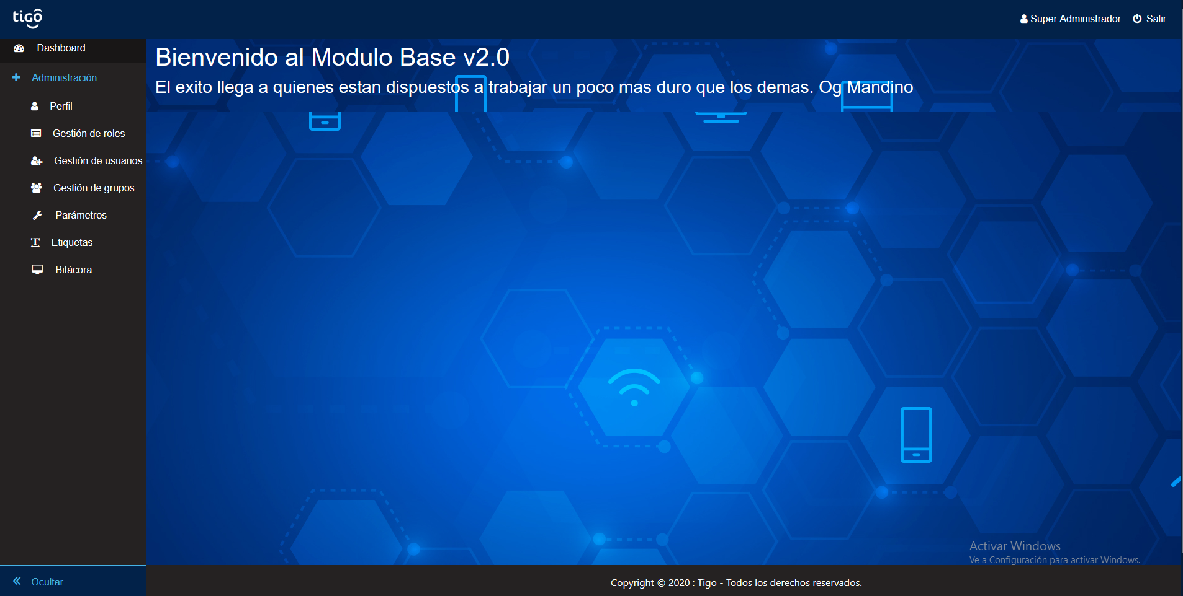

Administración.

Este módulo contiene todas las funciones que tienen que ver con la administración del sistema web como creación de usuarios, grupos, asignación de privilegios, bitácora, ect.

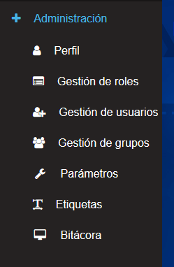

* **Perfil**

Permite realizar el cambio de contraseña del usuario autenticado.

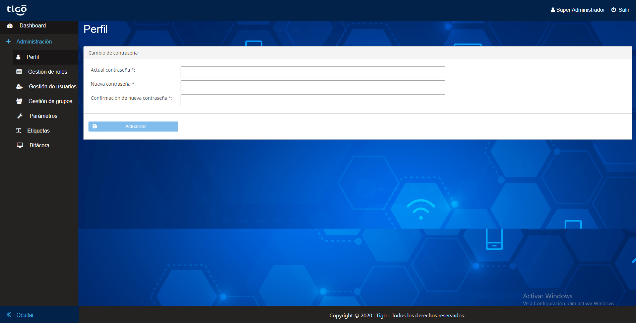

Pasos:

* Introduzca su contraseña actual
* Introduzca su nueva contraseña
* Vuelva a introducir su nueva contraseña
* Hacer click en el botón **Actualizar**

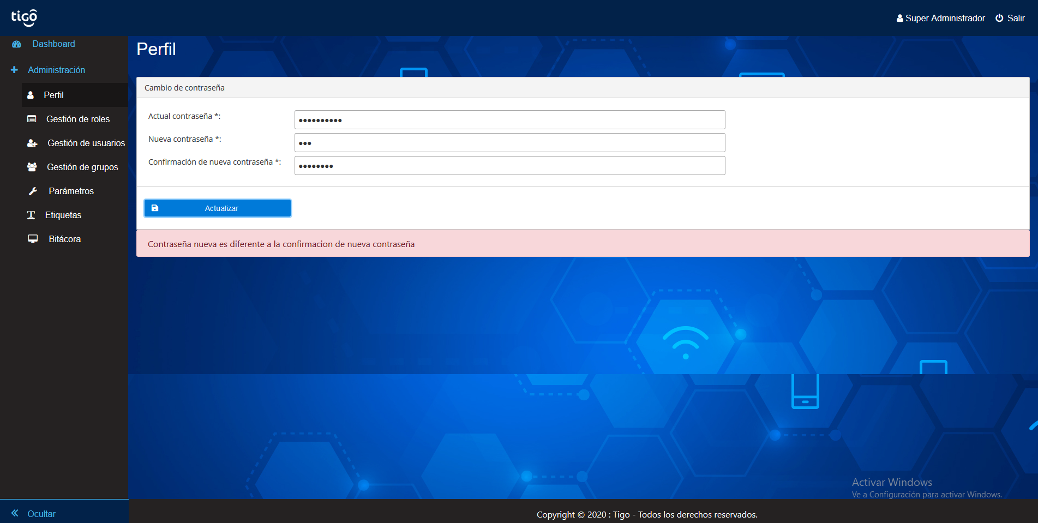

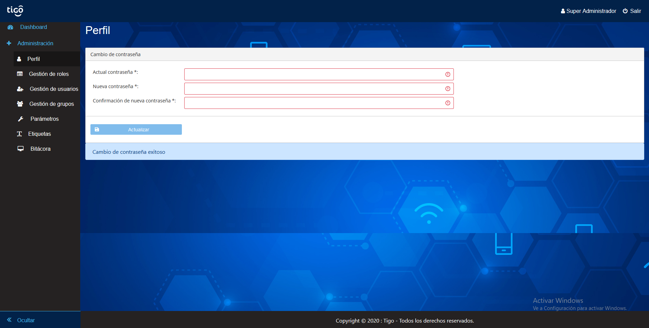

* **Gestionar Rol**

Esta interfaz permite la creación, modificación y configuración de Roles. Realizados por el administrador del sistema.

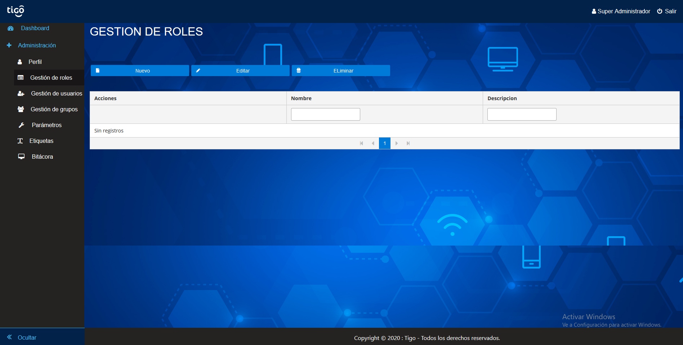

**Nuevo Rol.**

Para registrar un nuevo Rol se debe de tener en cuenta lo siguiente:

* Presione el botón **Nuevo** para que se muestre el formulario de registro de Rol.

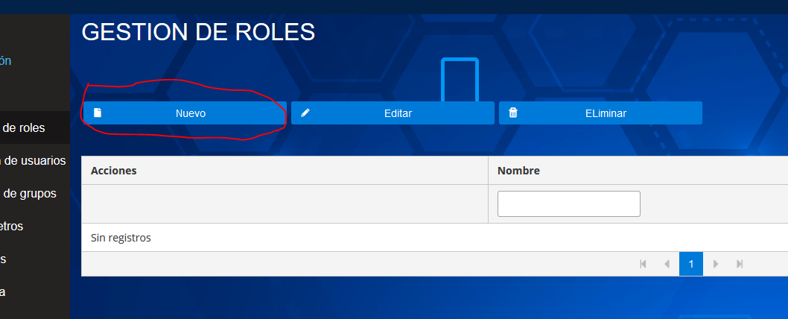

* Ingresa los datos en los campos.

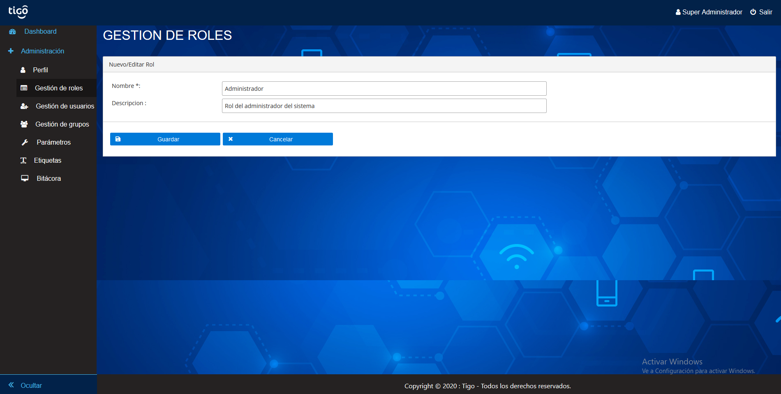

* Presionar el botón Guardar.

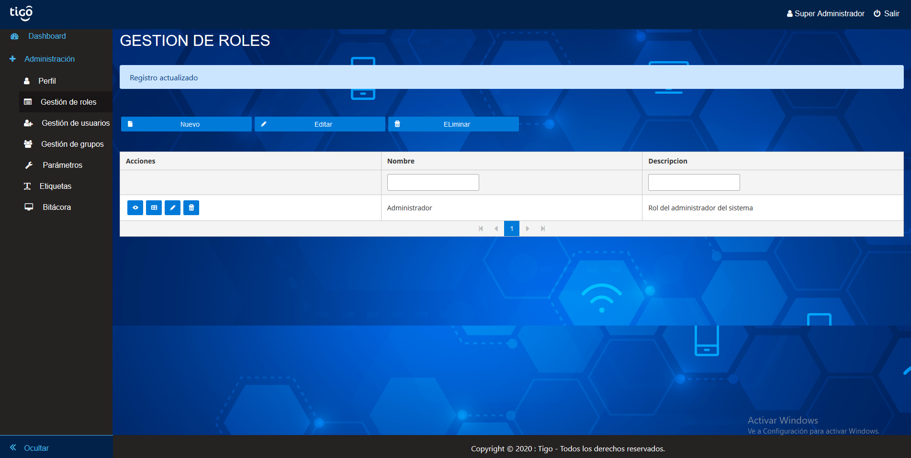

**Editar/Modificar Rol**

* Para realizar esta acción puede realizarse de dos maneras, primero seleccione el rol haciendo clic sobre la fila a editar con el puntero y presione el botón de editar para que muestre el formulario de edición.

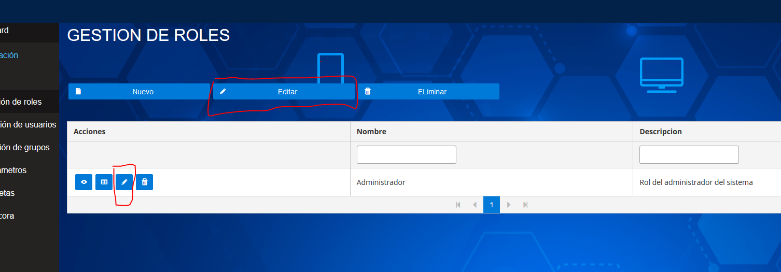

Otra opción es realizar directamente clic sobre el icono 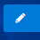 situado en la columna Acciones de la tabla de roles

* Ingresar los datos a remplazar.

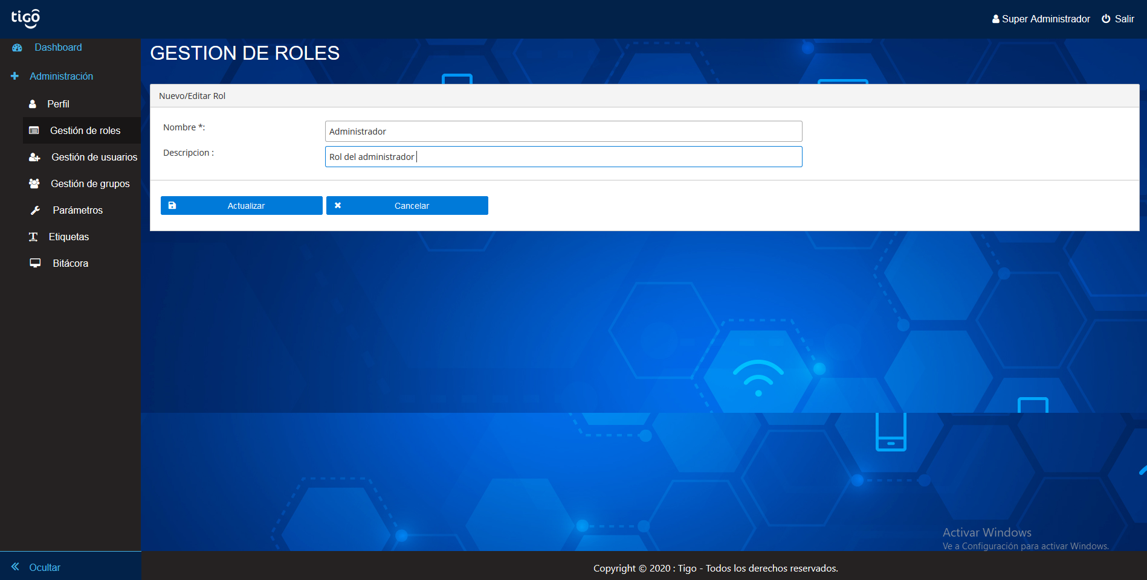

* Presionar el botón Actualizar.

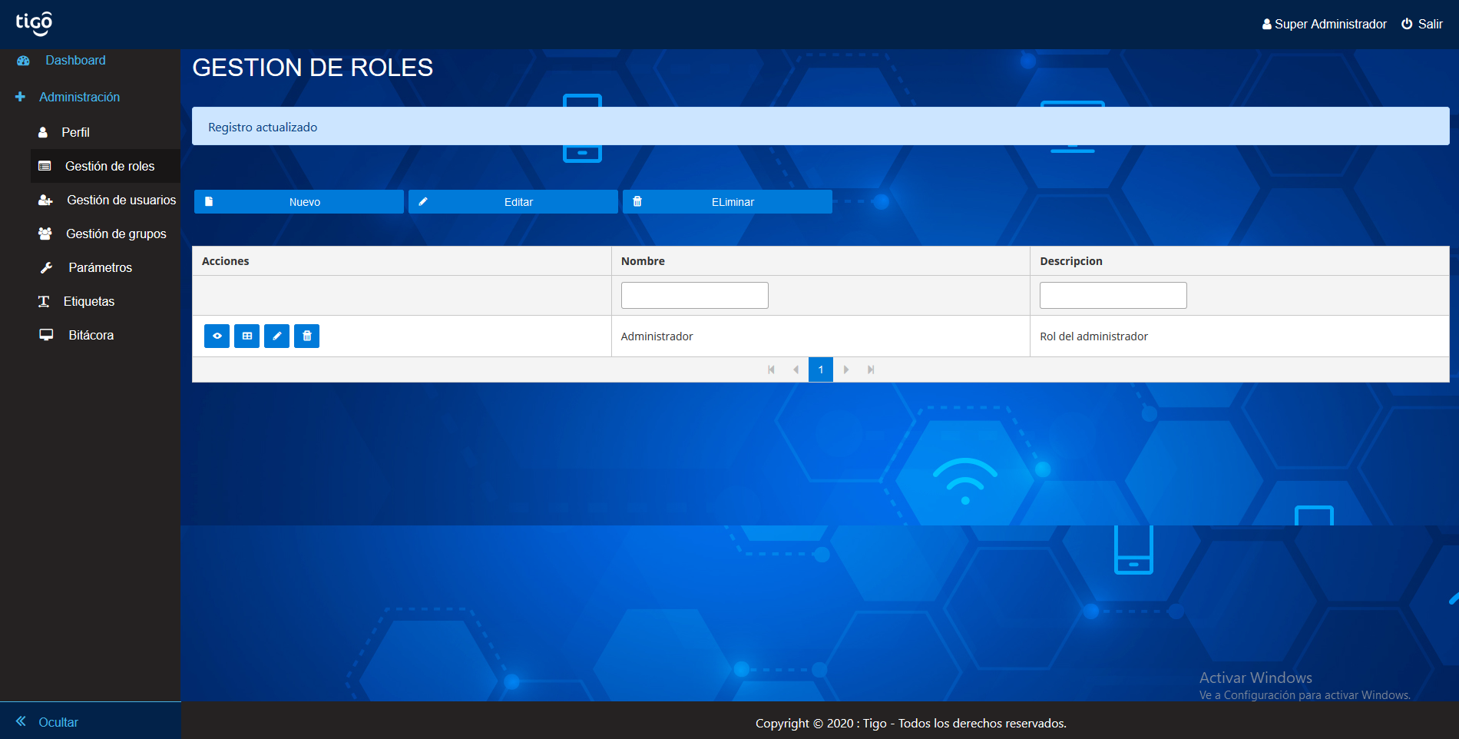

**Eliminar Rol.**

* Para realizar esta acción haga clic sobre el icono  situado en la columna Acciones de la tabla de roles.

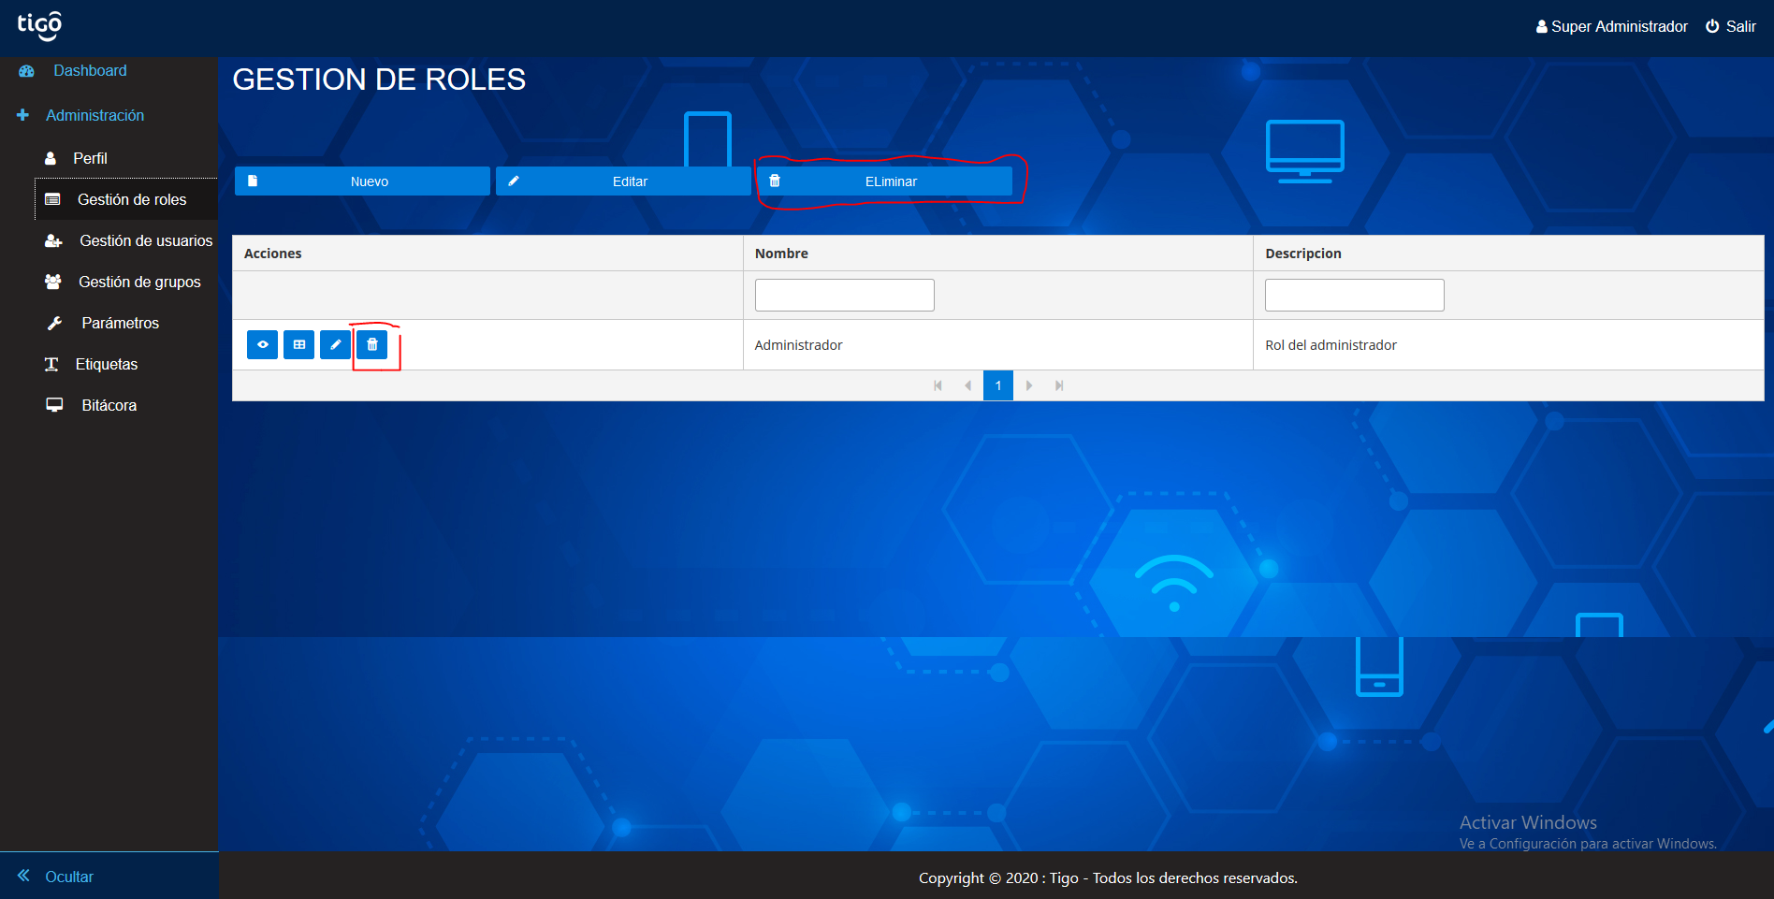

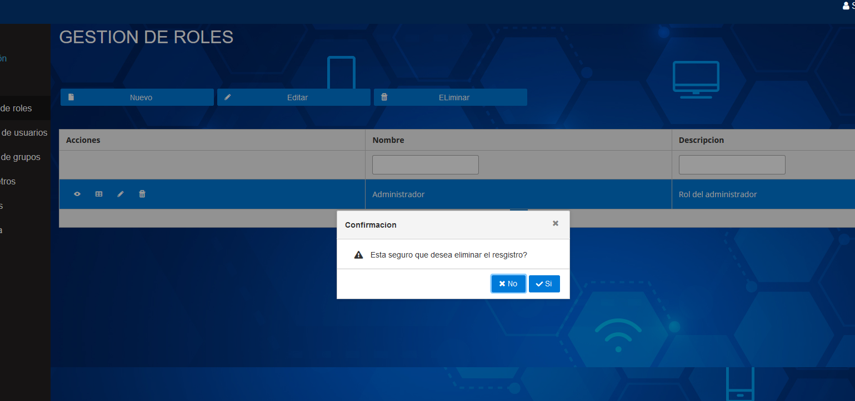

* Presionar Si en la ventana de confirmación.

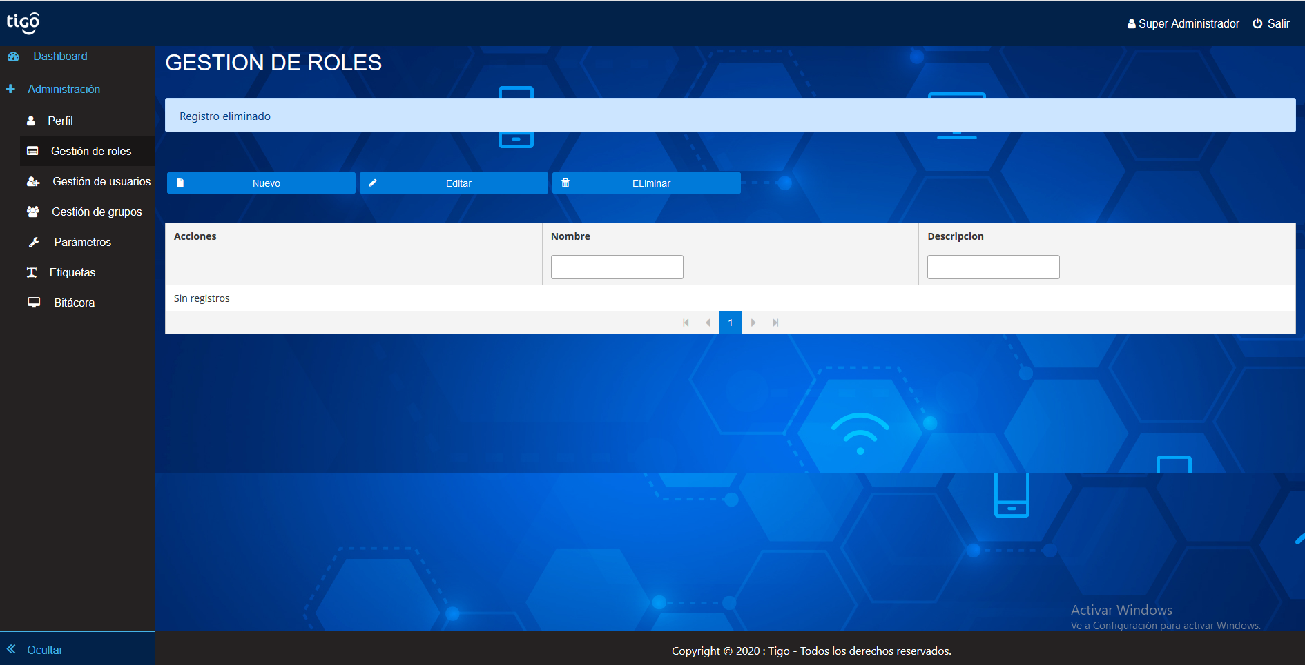

**Configurar Permisos.**

* Presionar el ícono  ubicado en la columna acciones de la lista de Rol.
* Esto le enviara a la interface de gestionar privilegios.

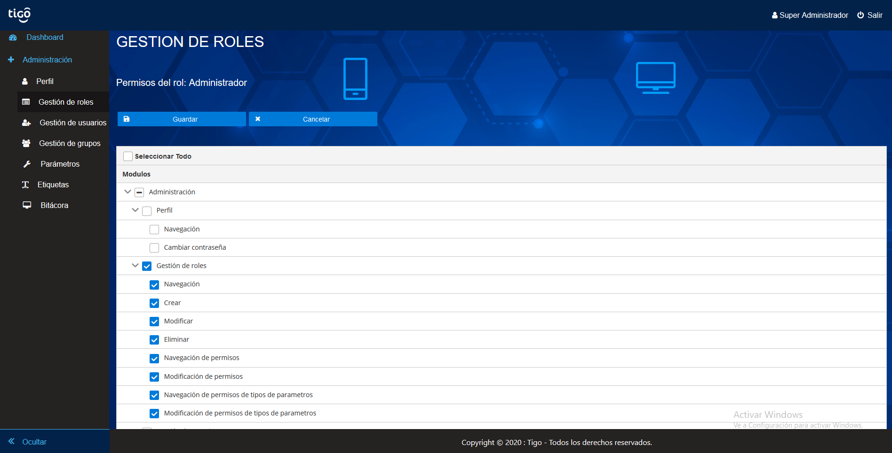

* Seleccione las vistas y acciones que desee asignar como privilegios al Rol que está configurando, después presione el botón de **Guardar** para terminar.
* Presionar el icono 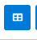 ubicado en la columna acciones de la lista de Rol.
* Esto enviara a la interfaz de gestionar permisos de los tipos de parámetros.

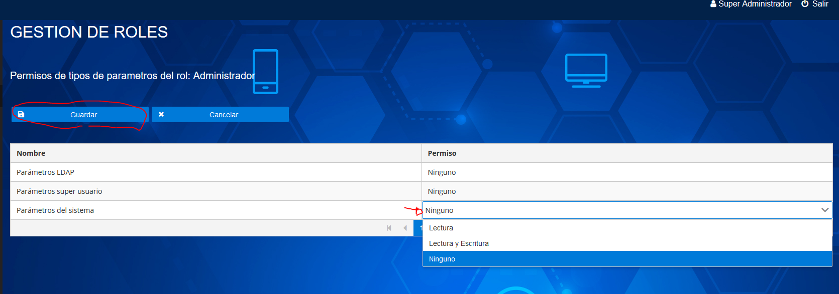

* Seleccionamos el tipo de permiso que tendrá el tipo de parámetro. Donde un tipo de parámetro es un agrupador de parámetros.
* **Gestionar Usuario**

Esta interfaz permite agregar modificar y eliminar usuarios que pueden ingresar al sistema, estos usuarios son validados por el LDAP.

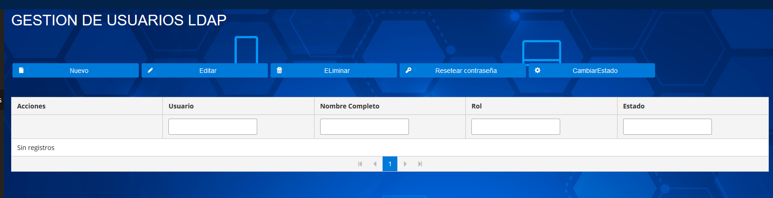

**Nuevo Usuario**

Para registrar un nuevo Usuario se debe de tener en cuenta lo siguiente:

* Presione el botón de “Nuevo”, se le mostrara el formulario de registro de usuarios.

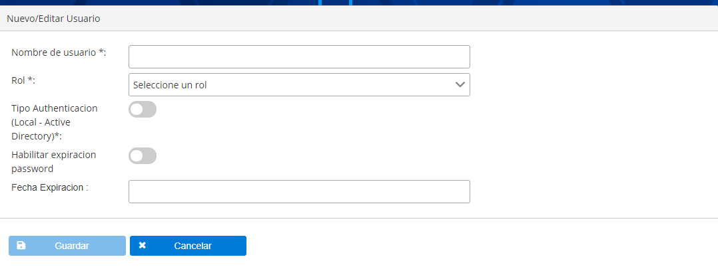

* Ingresa los datos en los campos.
* Seleccionar un rol.
* Tipo Authenticacion
* Habilitar expiración password para posterior ingresar Fecha expiracion
* Presionar el botón Guardar, si todo es correcto el formulario desaparecerá en la tabla de usuarios deberá visualizarse al usuario con sus datos adicionales de LDAP.

**Editar/Modificar Usuario**

* Para realizar esta acción puede hacerlo de dos maneras, seleccione la fila del usuario que desee editar y presione el botón de editar.

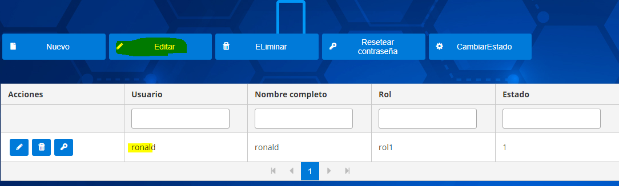

* La otra manera es realizar directamente clic sobre el icono de edición  situado en la columna acciones de la tabla usuarios.
* Modifique los campos que desee.

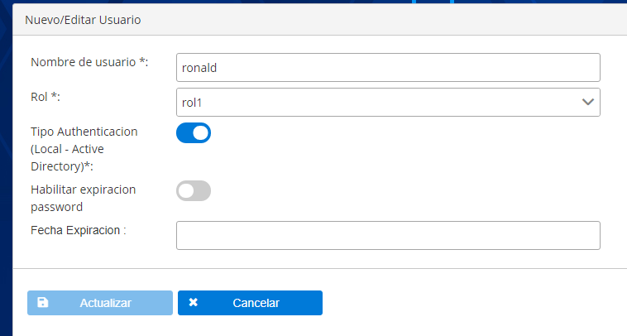

* Presionar el botón Guardar.

**Eliminar Usuario.**

* Presionar el ícono  ubicado en la columna acciones de la lista de Usuarios.
* Presionar Si en la ventana de confirmación.

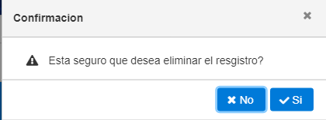

* **Gestionar Grupo**

El gestionar Grupo permite guardar el nombre de un grupo de Active Directory para que los usuarios que pertenezcan a este grupo puedan ingresar al sistema

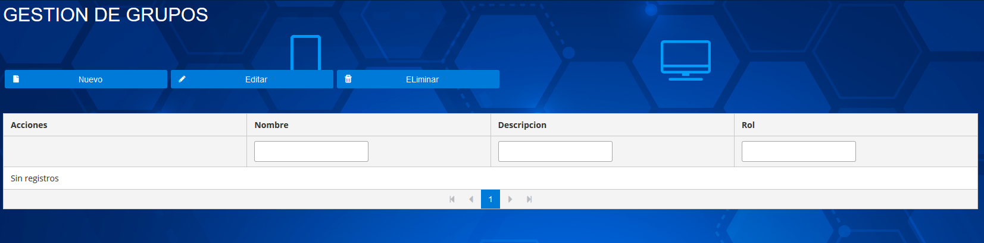

**Nuevo Grupo.**

Para registrar un nuevo Grupo se debe de tener en cuenta lo siguiente:

* Presione el botón de “Nuevo”, se le mostrara el formulario de registro de Grupo.

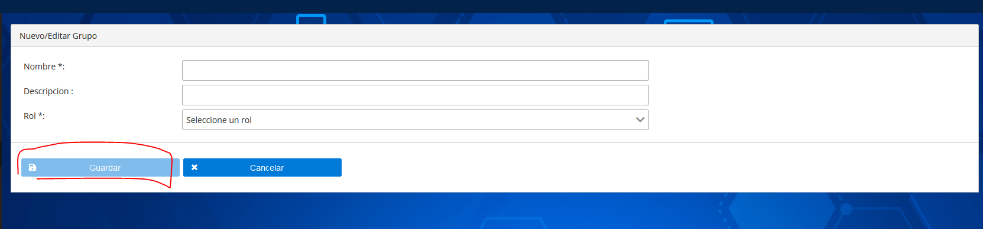

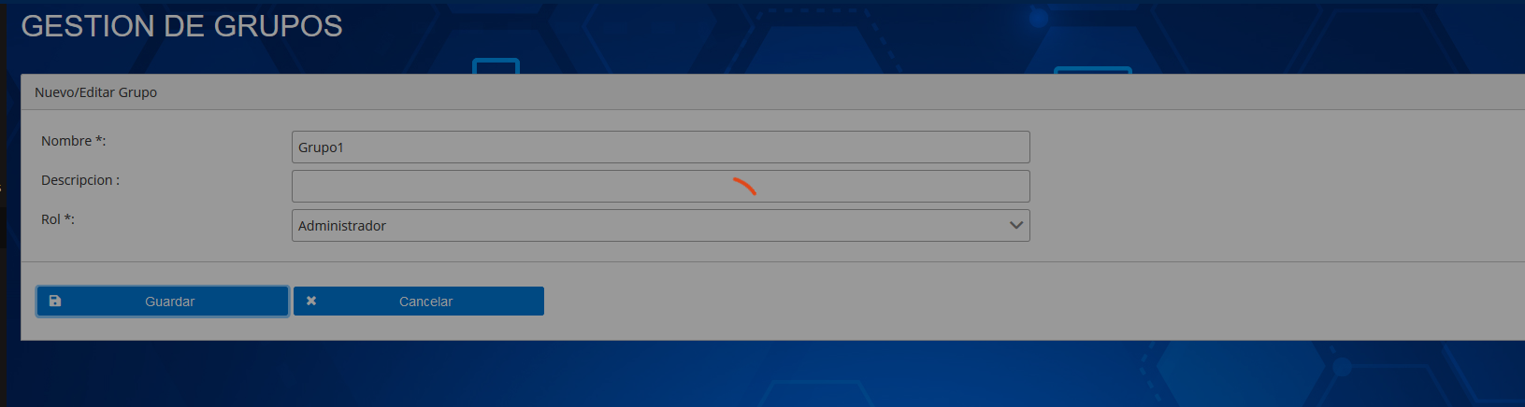

* Ingrese los datos del grupo y seleccione un rol que será asignada al grupo.
* Presionar el botón Guardar, si todo esta correcto volverá a la tabla de Grupos y deberá visualizarse el nuevo grupo en LDAP, caso contrario desplegara un mensaje de error.

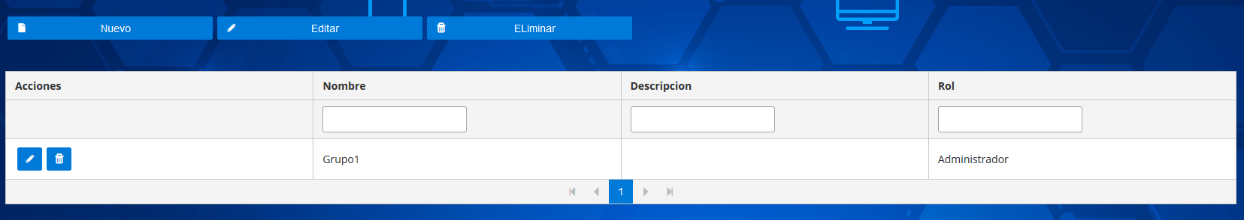

**Editar/Modificar Grupo**

* Para realizar esta acción, puede hacer de dos maneras. Seleccione la fila del grupo que desee editar y presione el botón editar.

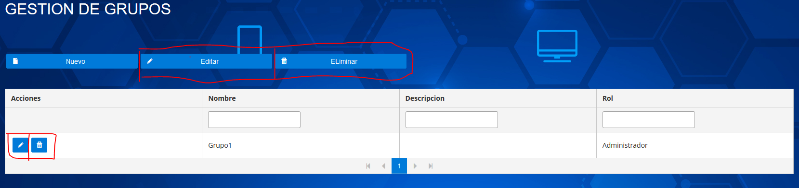

* La otra manera es hacer clic directamente en el icono de edición  situado en la columna acciones de la tabla de Grupos.
* Modifique los datos que desee.

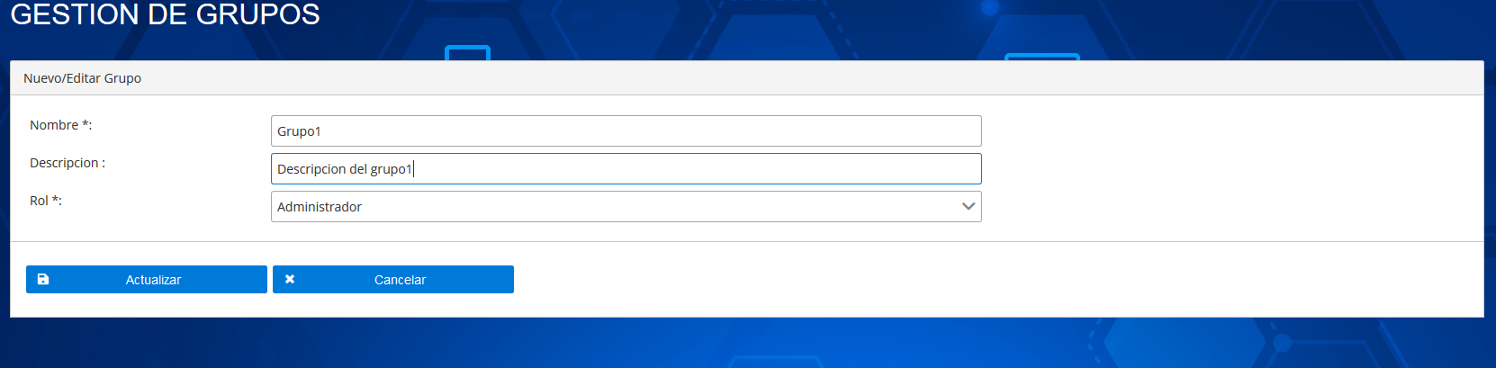

* Presionar el botón Actualizar.

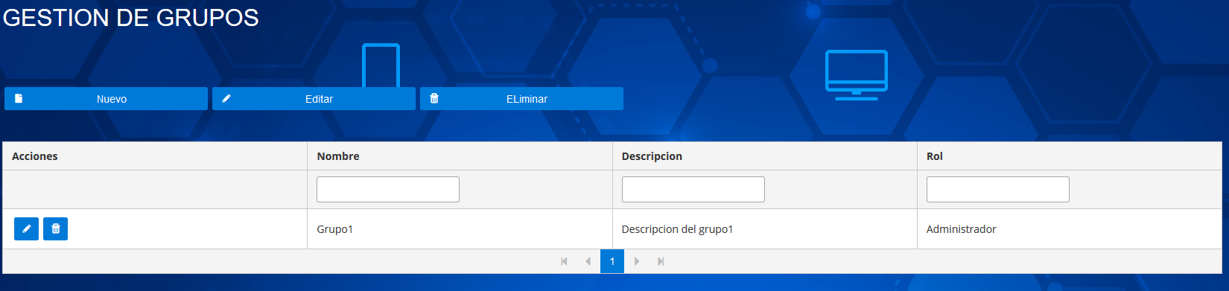

**Eliminar Grupo.**

* Dela misma manera que para editar puede realizar la eliminación de un grupo, pero en ambos casos le pedirá una confirmación para realizar la eliminación.
* Presionar Si en la ventana de confirmación.

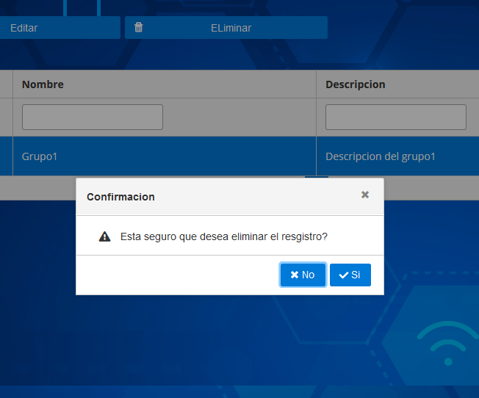

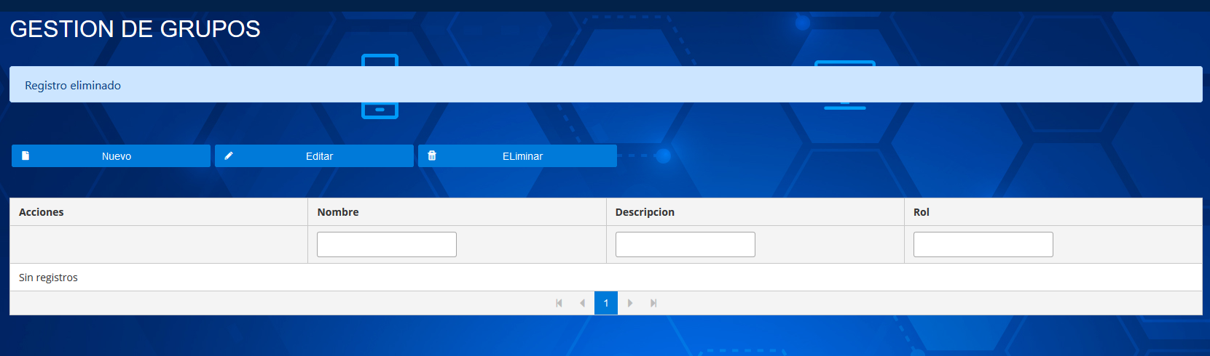

* **Gestionar Parámetros**

Esta página permite la edición de parámetros propios del sistema y que su modificación impactaran de forma directa en el comportamiento del sistema, no modificar un parámetro si no se está seguro de ello.

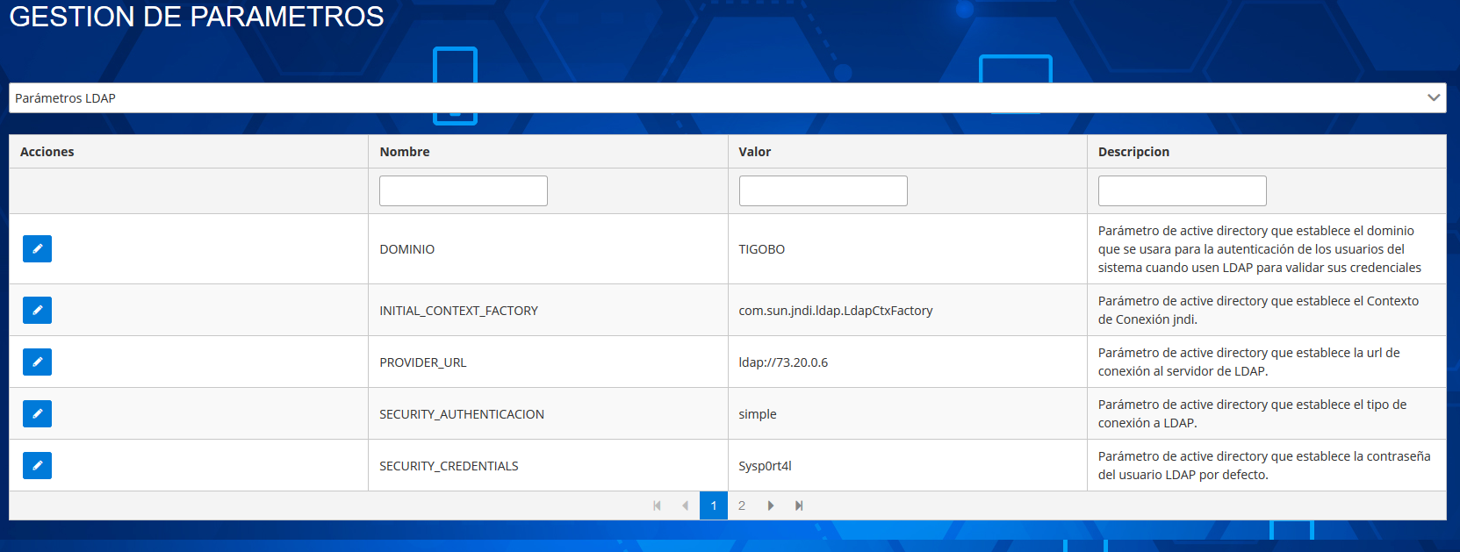

**Editar/Modificar Parámetro**

* Para editar el parámetro realice clic sobre el icono de edición  de la columna acciones de la tabla de Parámetros.
* Se le desplegara una ventana de edición del valor del parámetro esta puede variar según el tipo de dato del parámetro que está editando.

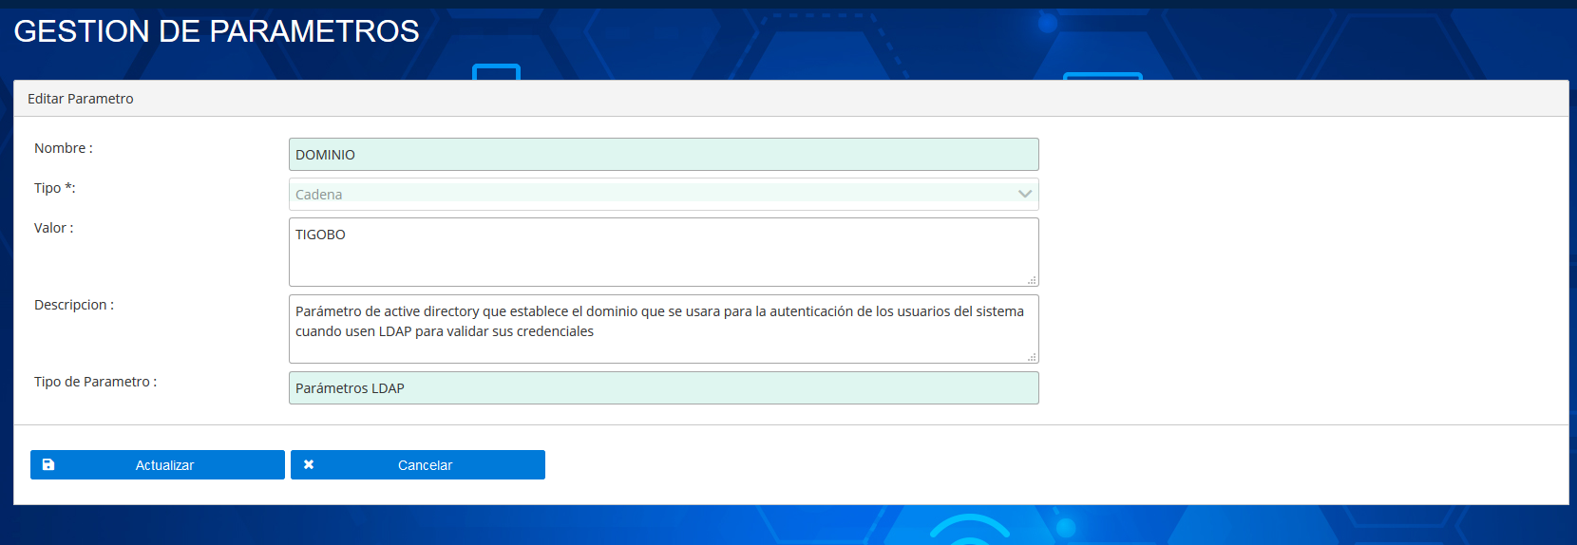

* Modifique el valor del parámetro y presione “Actualizar”.
* **Bitácora**

Muestra un listado de todas las acciones realizadas en el sistema. En esta lista se muestran la fecha de la acción, una descripción de la acción, el formulario desde donde realizó, y el usuario que realiza la acción.

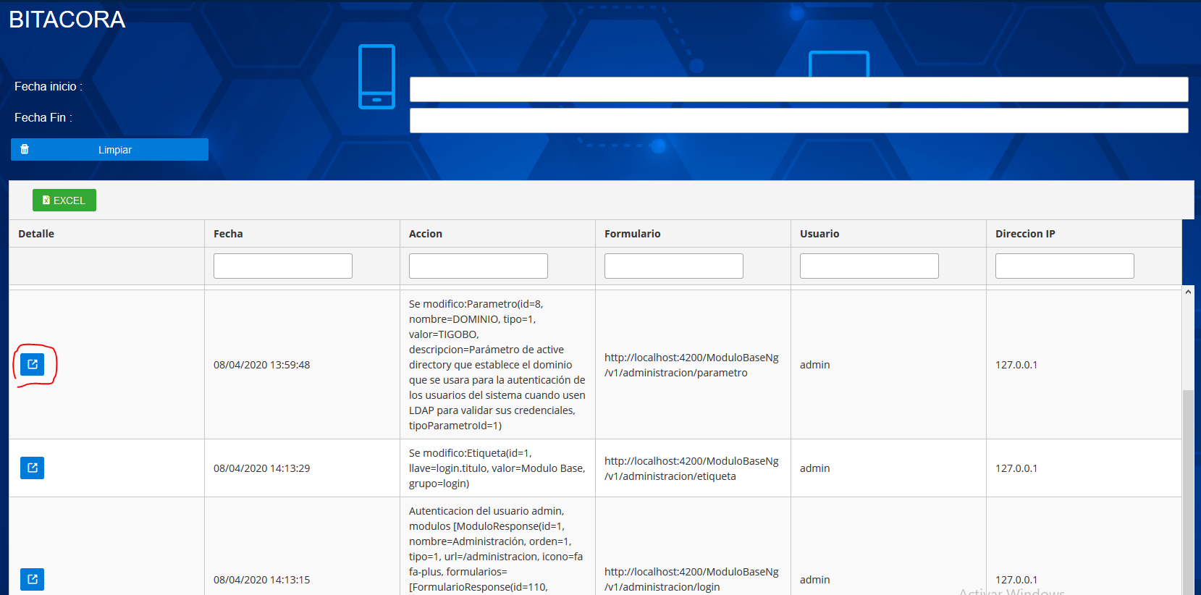

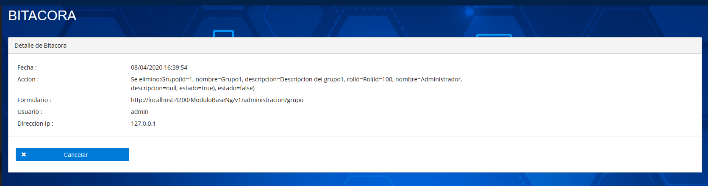

* **Etiquetas**

Muestra las etiquetas o labels que se pueden editar dentro del sistema, estos labels se refiere a nombre de botones columnas de tablas y nombre del sistema.

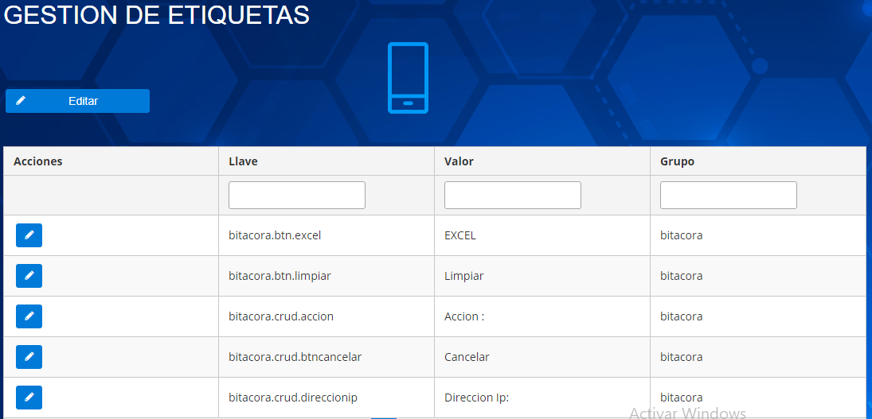

**Editar**

* Para editar el valor de estos lables se debe seleccionar el valor y dar click en el Icono editar  solo se puede editar el valor del lables los otros valores como llave o grupo no son editables

